KOMUNIKACE V RESTAURACI

[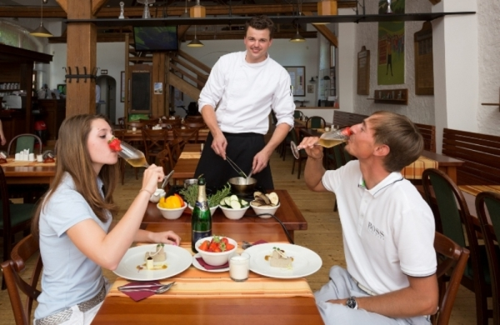](https://www.google.cz/url?sa=i&rct=j&q=&esrc=s&source=images&cd=&cad=rja&uact=8&ved=&url=http://zsg.golfchannel.cz/rubriky/akcni-nabidky/mstetice-vysperkovaly-jidelnicek-v-restauraci_197.html&psig=AFQjCNHXVe0YpW5_s_PddEF-z-FYj2mhwg&ust=1476915021156800)

1. Jaká je ta restaurace?
2. Kdo je tam?
3. Co dělají?

|  |  |  |  |
| --- | --- | --- | --- |
| **CO ŘÍKÁ ČÍŠNÍK/SERVÍRKA?** | | **CO ŘÍKÁ HOST?** | |
| **Co si dáte?**  **Co si dáte k jídlu/k pití?**  **Dobrou chuť.**  **Dáte si ještě něco?**  **Zvlášť nebo dohromady?**  **Platíte kartou nebo hotově?** | *What will you have?*  *Something to eat/drink?*  *Anything else?*  *Separately or together?* | **Dám si.....**  **Jednou polévku.**  **Dvakrát kávu.**  **Ještě jednou pivo.**  **Ne, děkuji. To je všechno.**  **Prosím účet.**  **Zaplatím.** | I will have....  Once....  Twice......  One more bear.  That’s all.  The bill, please.  I will pay. |

[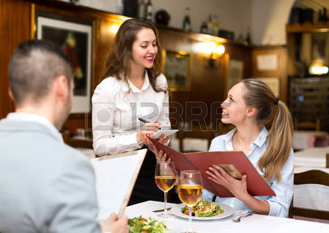](https://www.google.cz/url?sa=i&rct=j&q=&esrc=s&source=images&cd=&cad=rja&uact=8&ved=0ahUKEwj1qOmbs-XPAhWQmhQKHSrvA_8QjRwIBw&url=http://cz.123rf.com/stock-fotografie/restaurace.html&psig=AFQjCNHXVe0YpW5_s_PddEF-z-FYj2mhwg&ust=1476915021156800)

[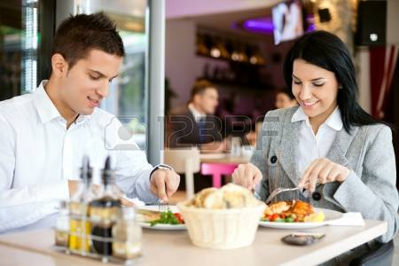](https://www.google.cz/url?sa=i&rct=j&q=&esrc=s&source=images&cd=&cad=rja&uact=8&ved=&url=https://www.123rf.com/stock-photo/professionals_dining.html&bvm=bv.135974163,d.ZGg&psig=AFQjCNEdHFHGSov3YLD4rvirabOGxuoyJQ&ust=1476916111882998)

[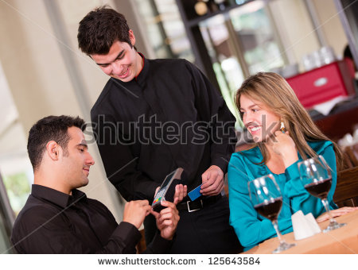](http://www.shutterstock.com/subscribe?clicksrc=full_thumb)